В.К. Филатов –
Председатель историко-архивного клуба
«Краевед Хакасии»

Село Сабинка – одно из старинных поселений Хакасии.

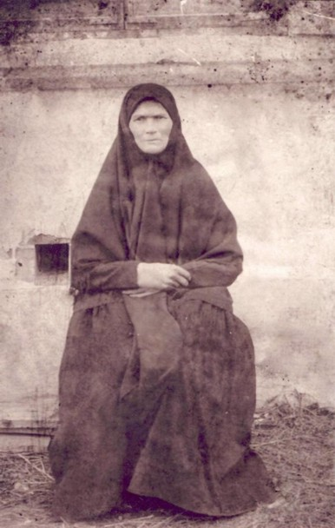
Анисья Спиридоновна Шаврина. 1920 г.

Село Сабинка – одно из старинных поселений Хакасии. Его первопоселенцами были казаки - годовальщики, служившие на тувинской границе бывшей Российской империи, когда Тува не входила в состав России. По одним историческим источникам Сабинка в 1814 году уже была заметным селом, по другим – только основана в 1830-м. В первой Памятной записке Енисейской губернии на 1863 год упоминается, что в селе был священник Кесарь Николаевич Попов, а приходы создавались в крупных поселениях. По всему выходит, что Сабинскому поселению около 200 лет. Но по истории возникновения села нужны новые исследования архивных материалов, в том числе губернских.
Во второй Памятной книжке Енисейской губернии на 1865-1866 годы авторы-составители пишут: «…казаки народ холостой, некоторые из них не думая возвратиться на родину, желая обзавестись хозяйством … у туземных жителей воровали дочерей и жен и обращали их в жен для себя…», «…казаки были родоначальниками здешнего русского населения. Вот что говорит о них г. Пестов: «Происхождение казаков Енисейской губернии одинаково со всеми казаками Сибири. Они единственно являются в ней как движущие лица, как победители и родоначальники. Не говоря об их заслугах при покорении земель, при удержании своих завоеваний, при основании городов Енисейска и Красноярска, ни об их несчастиях, возмущениях и наградах, получаемых от царей, скажем только, что они – первобытные русские жители Енисейской губернии; что они … похищали красавиц тубинских, качинских, киргизских и других; так, например, Галкин завладел женою кетского князя Тесенека…. Словом нет никакого сомнения, что поколение нынешних казаков может выводить род свой от витязей донских…».
Таким образом, ещё одна волна великих переселений народов в долину Енисея, состоящая из русских казаков, овладевала особым образом вхождения в контакт с местным населением. По семейным преданиям и по вышеприведённым свидетельствам губернских записок свою родословную и мне можно начать с романтической и достоверной легенды. Вот она.
Казачий сын Ванька Шаврин скарамчил из не бедного аала степняков - койбал, кочевавших по правобережью реки Абакан, юную местную красавицу Анысчил. Конечно, предварительно были приезды казаков и жителей аала в гости друг к другу, был сговор родителей породниться. Быть роднёй было в великой чести для казачьих семей и для кочевников - скотоводов.
Но нетерпеливая молодёжь со стороны жениха ускорила события. Темной зимней ночью Ванька Шаврин с верными друзьями увезли невесту так смело и стремительно, что поставленная аалом стража запоздало обнаружила пропажу, а непревзойдённые рысаки позволили казакам и молодым уйти от погони.
Более полутора веков этой истории с похищением нашей прабабушки - невесты, но в нашем роду она живёт и поныне, передаётся из уст в уста. Красивая легенда о нашей Анысчил. На русский лад её стали звать Анисьей, по переписным листам – Анисьей Спиридоновной Шавриной (Худяковой).
Славными хозяевами были родители молодых. Быстро поставили новой семье дом из кондового леса. Росли сосна и лиственница рядом с селом, в полуверсте, в местечке, которое и сейчас именуется Озерком. Стоит этот дом и поныне, радует Ивана Шаврина, правнука знаменитого Ваньки Шаврина. Молодые родили в том доме Ефросинью, Лукерью, Ефима, Костю, Семёна. Младший Семён оставил дом Владимиру, после которого в доме том живёт Иван, тёзка прадеда и мой троюродный брат.
Глава новой семьи возмужавший Иван Шаврин был отчаянной, лихой, авантюрной личностью. Крестьянствовал, охранял степь от конокрадов, не признававших законов и границ Российской империи, водился с друзьями, имел недругов,был старостой Сабинской крестьянской общины. Его характер и темперамент до сих пор живут и проявляются в прямых потомках по мужской линии.
Но вернусь к Анысчил. О ней хочется сказать особенно тепло, и не только потому, что я её прямой потомок по крови. Меня постоянно удивляет и до сих пор согревает её тень, память о ней. Нужно быть по-настоящему сильной личностью, чтобы гены продолжали жить в потомках нескольких поколений, а число их носителей достигает десятков. И ушедших, и ныне здравствующих. Такой сильной Анысчил действительно была.
Во-первых, была женой и верной помощницей мужу, главе новой семьи. Во время частых Ивановых отлучек по службе брала на себя его обязанности по хозяйству и успешно с ними справлялась. Во-вторых, в её замужестве с Иваном Шавриным был политический момент. Служилый белого царя состоял в непосредственном родстве с одним из влиятельных народов хакасской степи – койбалами. В- третьих, лично вела большое хозяйство: дом, надворное хозяйство, огород, перешла жить из кочевой семьи в другой бытовой и нравственный мир, освоила его. В-четвёртых, родила немало детей, была им заботливой матерью. Позднее, с рождением внуков в семьях детей, помогала растить и следующее поколение. И на всех у неё доставало материнской заботы и бабушкиной ласки.
Ныне продолжателями семейства Анысчил остаются многочисленные потомки Шавриных, а также Никулины, Филатовы, Поминовы, Бурдуковы, Старыгины, Ишковы, Тарасовы, Грудинины, Ерлины, Филипповы, Разумовы, Карюк и ещё десятки других семей в сёлах Бейского района и в городах южной Сибири. И я обращаюсь ко всем, помните нашу прабабушку Анысчил, будьте достойны её памяти.
Славную и долгую жизнь прожили Иван да Анисья. В последние годы Анысчил ослепла, мало ходила, но для внуков в кармане всегда были леденцы. Иван до последних дней был деятельным, любил общение с роднёй и односельчанами.
Эта история может иметь своё продолжение. Иван Владимирович, ремонтируя свой дом, нашел прадедову шашку, изрядно повреждённую временем и собирается в память о нашем далёком предке, казаке Ваньке Шаврине, её отреставрировать сам или передать в музей.

Литература:
Первая Памятная книжка Енисейской губернии
на 1863 год,Санкт-Петербург,1863. Стр.102.
Вторая Памятная книжка Енисейской губернии
на 1865-1866 годы,Санкт-Петербург,1865. Стр.4, 11.

Архивные источники: ГКУ РХ "Национальный архив". фонд И-29, опись 1, дело 17, 23, 26,37, 55,68, 95,96.
Фонд И-20, опись 1, дело 1.

